PROPOSAL SKRIPSI

IMPLEMENTASI METODE FUZZY TIME SERIES UNTUK PERAMALAN KEBUTUHAN DARAH DI PALANG MERAH INDONESIA KOTA MEDAN



RINA SYAFIDDINI HARAHAP
0701203045

PROGRAM STUDI ILMU KOMPUTER
FAKULTAS SAINS DAN TEKNOLOGI
UNIVERSITAS ISLAM NEGERI SUMATERA UTARA
MEDAN
2024

LEMBAR PENGESAHAN NASKAH PROPOSAL

Judul : Implementasi Metode Fuzzy Time Series Untuk
Peramalan Kebutuhan Darah di Palang Merah
Indonesia Kota Medan
Penyusun : Rina Syafiddini Harahap
NIM : 0701203045
Dosen Pembimbing : Rakhmat Kurniawan R, S.T., M.Kom
Tanggal Seminar :

Disetujui Oleh
Dosen Pembimbing

Rakhmat Kurniawan R, S.T., M.Kom
NIP. 198503162015031003

Mengetahui
Ketua Program Studi Ilmu Komputer
Fakultas Sains dan Teknologi
Universitas Islam Negeri Sumatera Utara Medan

Ilka Zufria, M.Kom
NIP. 198506042015031006

KATA PENGANTAR

Assalamualaikum Warahmatullahi Wabarakatuh
Puji syukur kehadirat Allah SWT. yang telah memberikan rahmat dan karunianya proposal skripsi ini dapat diselesaikan dengan baik. Shalawat dan salam tak lupa dihadiahkan kepada Nabi Muhammad SAW sebagai suri tauladan kita dalam menjalani kehidupan di dunia ini.
Proposal jurnal yang berjudul ”Implementasi Metode Fuzzy Time Series Untuk Peramalan Kebutuhan Darah di Palang Merah Indonesia Kota Medan” ini disusun sebagai salah satu syarat untuk melanjutkan penulisan skripsi agar dapat menyelesaikan studi pada Fakultas Sains dan Teknologi Universitas Islam Negeri Sumatera Utara. Tentu banyak hambatan yang dihadapi dalam proses penulisan, namun semua dapat dilewati atas adanya arahan serta bimbingan dari orang-orang terdekat penulis dan dosen pembimbing. Oleh karenanya, penulis ingin menyampaikan rasa terima kasih yang sebesar-besarnya kepada:
- Ibu Prof. Dr. Nurhayati, M.Ag. selaku Rektor Universitas Islam Negeri Sumatera Utara Medan.
- Bapak Dr. Zulham, S.H.I., M.Hum. selaku Dekan Fakultas Sains dan Teknologi Universitas Islam Negeri Sumatera Utara.
- Bapak Ilka Zufria, M.Kom. selaku Ketua Prodi Ilmu Komputer.
- Bapak Dr. M. Fakhriza, M.Kom. selaku Sekretasi Prodi Ilmu Komputer.
- Bapak Rakhmat Kurniawan R, S.T., M.Kom. selaku dosen Pembimbing yang telah memberikan kriktikan, saran, dan bimbingan kepada penulis selama penyusunan proposal skripsi ini.
- Bapak Suhardi, M.Kom. selaku dosen Pembimbing Akademik yang telah membantu dan memotivasi penulis selama perkuliahan.
- PMI Kota Medan. selaku tempat penelitian saya yang telah mengizinkan saya melakukan penelitian di lokasi tersebut.
- Teristimewa kepada kedua orang tua saya, Cinta pertama dan panutanku Ayahanda Syahrial Harahap yang sangat berharga dihidup saya, yang selalu menjadi penyemangat hidup saya sebagai sandaran terkuat dari kerasnya dunia. Yang hingga detik ini terus berjuang untuk memberikan yang terbaik kepada putrinya. Dan Pintu Surgaku Ibunda Farida Evi yang telah melahirkan saya dengan penuh kasih sayang dan perjuangan yang luar biasa. Terimkasih atas limpahan do’a yang tak berkesudahan sampai saat ini, Wanita hebatku yang selalu memberikan dukungan dan nasehat sehingga saya dapat menyelesaikan skripsi ini. Suatu hal yang perlu Ayahanda dan Ibunda ketahui, saya sangat menyayangi dan mencintai kalian berdua. Semoga Ayahanda dan Ibunda diberikan kesehatan, dipanjangkan umurnya, dan selalu bahagia. Aamiin.
- Rina Syafiddini Harahap, ya! Diri saya sendiri. Apresiasi sebesar-besarnya kepada saya sendiri yang telah bertanggung jawab untuk menyelesaikan apa yang telah saya mulai. Mungkin sulit bisa sampai dititik ini, terimakasih tetap memilih untuk melanjutkan tanggung jawab sampai detik ini, walaupun sering kali putus asa atas apa yang sedang diusahakan. Tetap menjadi manusia yang berusaha dan tidak lelah untuk mencoba hal baru.
- Terimakasih kepada semua teman-teman seperjuangan saya yaitu Mahasiswa Ilmu Komputer Angkatan Tahun 2020 yang memberikan banyak kenangan, dukungan dan motivasi kepada saya.
- Teruntuk temanku yaitu Amanda Harahap. Terimakasih sebanyak-banyaknya telah menjadi teman yang baik bagi saya. Semoga kita tetap menjadi teman baik.
- Selanjutnya kepada sahabat-sahabatku yaitu Fanya Audi, Ayunda Supriyanti, Alika Putri, Dhea Aidil, Adisti Pratiwi. Terimakasih telah menjadi sahabat saya mulai dari SMA sampai sekarang. Semoga kita tetap menjadi sahabat yang selalu bersama dan baik.
- Yang terakhir kepada seseorang pemilik Nim 0702201186 yang sangat penting kehadirannya, Pandu Pranata. Terimakasih telah menjadi bagian dari perjuangan hidup saya, yang juga ikut serta berkontribusi banyak dalam penelitian Tugas Akhir ini, baik tenaga, waktu, maupun materi yang diberikan kepada saya. Dan telah menjadi rumah, yang selalu setia menemani saya, mendukung ataupun menghibur saya dalam kesedihan, mendengarkan keluh kesah, dan memberikan semangat untuk tidak pantang menyerah. Semoga Allah selalu memberikan keberkahan dalam segala hal yang kita lalui. Aamiin.
Penulis menyadari bahwa penyusunan proposal ini masih jauh dari kesempurnaan. Oleh karenanya, kritik dan saran yang membangun sangat diharapkan untuk perbaikan penulisan selanjutnya.
Medan, 25 Oktober 2023
Penulis,

Rina Syafiddini Harahap
NIM. 0701203045

ABSTRAK

Masalah utama PMI (Palang Merah Indonesia) mengenai kebutuhan darah sering kali terkait dengan ketersediaan stok darah yang tidak cukup untuk memenuhi permintaan pasien, terutama di saat-saat darurat atau musibah besar seperti bencana alam. Untuk itu perlu upaya untuk memprediksi kebutuhan darah dengan metode yang tepat untuk dapat meramalkan berapa kebutuhan kantong darah kedepannya. Dalam perhitungan peramalan dengan menggunakan fuzzy time series, panjang interval telah ditentukan di awal proses perhitungan. Sedangkan penentuan panjang interval sangat berpengaruh dalam pembentukan fuzzy relationship yang tentunya akan memberikan dampak perbedaan hasil perhitungan peramalan. Pada penelitian ini Golongan AB memiliki nilai RMSE yang paling rendah yaitu 136.90, menunjukkan bahwa model Anda lebih akurat dalam memprediksi golongan darah AB dibandingkan dengan golongan darah lainnya. Golongan O memiliki nilai RMSE yang paling tinggi yaitu 819,5, menunjukkan bahwa model Anda kurang akurat dalam memprediksi golongan darah O dibandingkan dengan golongan darah lainnya.
Kata Kunci : PMI, Fuzzy time series,RMSE

ABSTRACT
The main problem of PMI (Indonesian Red Cross) regarding blood needs is often related to the availability of blood stocks that are not enough to meet patient demand, especially in times of emergency or major disasters such as natural disasters. For this reason, efforts are needed to predict blood needs with the right method to be able to predict how many blood bags are needed in the future. In forecasting calculations using fuzzy time series, the length of the interval has been determined at the beginning of the calculation process. While determining the length of the interval greatly influences the formation of fuzzy relationships which of course will have an impact on the difference in forecast calculation results. In this study, Group AB has the lowest RMSE value of 136.90, indicating that your model is more accurate in predicting blood group AB compared to other blood groups. Group O has the highest RMSE value of 819.5, indicating that your model is less accurate in predicting blood group O compared to other blood groups.
Keywords: PMI, Fuzzy time series, RMSE

DAFTAR ISI

LEMBAR PENGESAHAN NASKAH PROPOSAL i
KATA PENGANTAR ii
ABSTRAK v
ABSTRACT vi
DAFTAR ISI vii
DAFTAR GAMBAR ix
DAFTAR TABEL x
BAB I PENDAHULUAN 1
1.1. Latar Belakang 1
1.2. Rumusan Masalah 3
1.3. Tujuan Penelitian 3
1.4. Batasan Masalah 3
1.5. Kontribusi Penelitian 4
1.6. Kajian Terdahulu 4
BAB II TINJAUAN PUSTAKA 7
2.1. Palang Merah Indonesia 7
2.2. Implementasi 7
2.3. Prediksi/Peramalan (Forecasting) 8
2.4. Logika Fuzzy 8
2.4.1. Pengertian Logika Fuzzy 8
2.4.2. Himpunan Fuzzy 10
2.4.3. Operasi Himpunan Fuzzy 11
2.4.4. Fungsi Keanggotaan 11
2.5. Fuzzy Time Series (FST) 13
2.6. Flowchart 17
BAB III METODE PENELITIAN 18
3.1. Kerangka Penelitian 18
3.1.1. Perencanaan 18
3.1.2. Analisis Kebutuhan 19
3.1.3. Perancangan 21
3.1.4. Pengujian 22
3.2. Rencana Pembahasan 22
3.3. Flowchart Logika Fuzzy Time Series 22
3.4. Lokasi Penelitian 24
3.5. Waktu Penelitian 24
3.6. Rencana Penerbitan 25
BAB IV HASIL DAN PEMBAHASAN 26
4.1. Hasil Analisis Data Permintaan 26
4.2. Statistik Deskriptif 26
4.3. Hasil Pembahasan 26
4.3.1. Prediksi Fuzzy Time Series 26
4.4. Menghitung Akurasi 37
BAB V KESIMPULAN DAN SARAN 44
5.1. Kesimpulan 44
5.2. Saran 44
DAFTAR PUSTAKA 45

DAFTAR GAMBAR

Gambar 2.1 Representasi Linear Naik 12
Gambar 2.2 Representasi Linear Turun 12
Gambar 2.3 Representasi Kurna Segitiga 13

Gambar 3.1 Kerangka Penelitian 18
Gambar 3.2 Flowchart Fuzzy Time Series 23

Gambar 4.1 Descriptive Statistics 26
Gambar 4.2 Perhitungan data jumlah permintaan pertahun 27
Gambar 4.3 Fungsi untuk membuat interval fuzzy. 28
Gambar 4.4 Inerval Fuzzy Time Series 28
Gambar 4.5 Label Fuzzy 31
Gambar 4.6 Interval Label Fuzzy data permintaan 31
Gambar 4.7 Prediksi Fuzzy Time Series 34
Gambar 4.8 Prediksi jumlah permintaan dalam kategori sangat tinggi 34
Gambar 4.9 Mengonversi kategori fuzzy hasil prediksi ke dalam nilai numerik untuk tahun 2024. 35
Gambar 4.10 Prediksi value time series 35
Gambar 4.11 Menghitung Akurasi 37
Gambar 4.12 Nilai actual dari data pengujian 37

DAFTAR TABEL

Tabel 3.1 Waktu Penelitian 24

Tabel 4.1 Data permintaan darah 26
Tabel 4.2 Descriptive Statistics 26
Tabel 4.3 Data permintaan per tahun 27
Tabel 4.4 Interval Label Fuzzy data permintaan 31
Tabel 4.5 Hasil Prediksi golongan darah 36
Tabel 4.6 Tabel akurasi prediksi dengan RMSE 43

Tabel 5.1 Hasil prediksi jumlah permintaan darah pada tahun 2024 44

BAB I
PENDAHULUAN

Latar Belakang
Palang Merah Indonesia atau disingkat dengan nama PMI, suatu wadah organisasi yang bergerak dibidang kemanusiaan. PMI selaku berupaya memberikan dan menyediakan pelayanan donor darah. Pelayanan secara cepat dan tepat diberikan kepada masyarakat berdasarkan prinsip-prinsip organisasi. Yang bernama Palang Merah dan Bulan Sabit Merah Internasional. Salah satu kegiatan yang rutin dilaksanakan oleh PMI yaitu donor darah. Donor darah sebagai salah satu upaya penyediaan pelayanan kepada masyarakat. Kegiatan ini bertujuan untuk mengumpulkan darah sehat, sehingga membantu masyarakat yang membutuhkan (Yunizar Ritonga et al., 2023).
Darah merupakan elemen yang penting bagi tubuh manusia, dimana darah dihasilkan dari apa yang dikosumsi oleh manusia itu sendiri setiap harinya. Menurut KBBI (Kamus Besar Bahasa Indonesia) darah adalah cairan terdiri atas plasma, sel-sel merah dan putih yang mengalir dalam pembuluh darah manusia atau binatang. Perhimpunan PMI adalah lembaga sosial kemanusiaan yang netral dan mandiri yang didirikan dengan tujuan meringankan penderitaan sesama manusia, apapun se-babnya dengan tidak membedakan agama, bangsa, suku bangsa, bahasa, warna kulit, jenis kelamin, golongan dan pandangan politik. PMI Kota Medan merupakan salah satu cabang PMI pusat dimana terdapat UTD (Unit Tranfusi darah) yang salah satu tugasnya yaitu pengambilan darah donor dari pendonor untuk kembali disumbangkan kepada yang membutuhkan, dimana sebelumya sudah melalui proses pemeriksaan dan pengujian sehingga terlepas dari penyakit yang dapat melular (Puspitasari et al., 2022).
Benar bahwa di dalam Al-Qur’an tidak menyebutkan ayat tersebut secara langsung yang menyangkut golongan darah, tapi dalam Al-Qur’an terdapat kata:
خَلَقَ الۡاِنۡسَانَ مِنۡ عَلَقٍ‌ۚ
Artinya: “Dia telah menciptakan manusia dari segumpal darah.” (Q.S Al-‘Alaq: 2)
Dia telah menciptakan manusia yang sempurna bentuk dan pengetahuannya dari segumpal darah, sebagai kelanjutan dari fase nutfah. Setelah itu berturut-turut akan terbentuk sekepal daging, tulang, pelapisan tulang dengan daging, dan peniupan roh (Ulvah, 2018).
Kebutuhan darah yang begitu banyak baik itu di Rumah sakit, klinik atau rumah bersalin membuat setiap UTD (Unit Tranfusi darah) harus menyediakan 4 golongan darah diantaranya A, B, AB dan O yang dibutuhkan orang lain baik untuk keperluan operasi atau yang lainnya. Masalah utama PMI (Palang Merah Indonesia) mengenai kebutuhan darah sering kali terkait dengan ketersediaan stok darah yang tidak cukup untuk memenuhi permintaan pasien, terutama di saat-saat darurat atau musibah besar seperti bencana alam. Perlunya terus menggalakkan donor darah secara rutin untuk meningkatkan kesadaran masyarakat tentang pentingnya donor darah merupakan tantangan utama yang dihadapi PMI. Untuk itu perlu upaya untuk memprediksi kebutuhan darah dengan metode yang tepat untuk dapat meramalkan berapa kebutuhan kantong darah kedepannya.
Logika Fuzzy telah dapat menjabarkan perhitungan matematik untuk untuk menggambarkan ketidakjelasan atau kesamaran dalam bentuk variabel linguistik. Ide tersebut dapat diartikan sebagai generalisasi dari teori himpunan klasik yang menggabungkan pendekatan kualitatif dengan kuantitatif (Nasution & Prakarsa, 2020).
Dalam perhitungan peramalan dengan menggunakan fuzzy time series, panjang interval telah ditentukan di awal proses perhitungan. Sedangkan penentuan panjang interval sangat berpengaruh dalam pembentukan fuzzy relationship yang tentunya akan memberikan dampak perbedaan hasil perhitungan peramalan. Oleh karena itu, pembentukan fuzzy relationship haruslah tepat dan hal ini mengharuskan penentuan panjang interval yang sesuai. Salah satu metode untuk penentuan panjang interval yang efektif adalah dengan metode berbasis rata-rata atau average-based fuzzy time series (Elfajar et al., 2017).
Oleh karena itu maka judul yang diambil dalam proposal ini adalah “Implementasi Metode Fuzzy Time Series Untuk Memprediksi Kebutuhan Darah di Palang Merah Indonesia Kota Medan”. Sehingga diharapkan bisa diketahui bagaimana langkah langkah implementasi metode dalam sistem dan bisa diukur akurasi penggunaan sistem fuzzy time series untuk peramalan.

Rumusan Masalah
Berdasarkan latar belakang di atas, maka dapat dibuat rumusan masalah yaitu:
- Bagaimana mengimplementasikan metode Fuzzy Time Series untuk memprediksi kebutuhan darah di Palang Merah Indonesia.
- Bagaimana akurasi pengujian terhadap prediksi kebutuhan darah di palang merah indonesia kota medan menggunakan metode Fuzzy Time Series.

Tujuan Penelitian
Berdasarkan rumusan dari latar belakang penelitian adalah sebagai berikut :
- Mengetahui prediksi kebutuhan darah di Palang Merah Indonesia Kota Medan menggunakan metode Fuzzy Time Series.
- Mengetahui tingkat akurasi penggunaan metode Fuzzy Time Series dalam memprediksi kebutuhan darah di Palang Merah Indonesia Kota Medan.

Batasan Masalah
Agar permasalahan terarah dan tidak menyimpang dari latar belakang yang telah diuraikan, maka diperlukan adanya pembatasan masalah. Adapun pembatasan masalah penelitian antara lain :
- Sistem prediksi yang dibuat akan meramalkan kebutuhan darah dari golongan darah A, B, O dan AB.
- Data yang digunakan merupakan data permintaan darah masa lalu yang diambil selama 3 tahun.
- Input berupa data permintaan darah masalalu yang diambil 3 tahun belakang.
- Output berupa hasil prediksi kebutuhan darah setahun kedepan.
- Metode yang dipakai adalah metode Fuzzy Time Series.

Kontribusi Penelitian
Dengan adanya tujuan penelitian tersebut, maka kontribusi penelitian yakni sebagi berikut :
- Memberikan alternatif metode yang dapat digunakan untuk memprediksi kebutuhan darah di Palang Merah Indonesia Kota Medan dengan menggunakan Fuzzy Time Series.
- Menghasilkan prediksi yang lebih tepat dibandingkan dengan metode prediksi yang sebelumnya telah digunakan di Palang Merah Indonesia Kota Medan.
- Memberikan saran dan rekomendasi untuk meningkatkan kebutuhan darah di Palang Merah Indonesia Kota Medan berdasarkan hasil analisis dan prediksi yang dilakukan.

Kajian Terdahulu
Kajian terdahulu adalah untuk memperoleh bahan perbandingan dan referensi. Selain itu, hal ini dilakukan untuk menghindari kesan kesamaan dengan penelitian sebelumnya. Oleh karena itu, peneliti menyertakan temuan-temuan dari penelitian terdahulu seperti berikut :
- Hasil Penelitian Risfanda Ardinansyah (2018).
Penelitian Risfanda Ardinansyah (2018). Berjudul ”Implementasi Metode Fuzzy Time Series Untuk Prediksi Kebutuhan Bahan Baku Pokok Produk Makanan Pada Kedai Dampizza”. Penelitian ini bertujuan memproyeksikan untuk menentukan kebutuhan bahan baku pokok pada bulan yang akan datang. Dalam proses perhitungan menggunakan fuzzy time series, digunakan kategori kebutuhan bahan baku pokok yang akan diprediksikan. Data history kebutuhan bahan baku pokok merupakan data acuan untuk memprediksi kebutuhan bahan baku yang akan datang. Dari perhitungan fuzzy time series akan menghasilkan output jumlah kebutuhan bahan baku yang telah diprediksi untuk bulan yang akan datang. Hasil pengujian program dengan metode fuzzy time series mendapatkan hasil bahwa perhitungan manual dengan sistem memiliki tingkat error atau tingkat kesalahan sebesar 3,83%. Selain itu juga dari pengujian fungsional menunjukan bahwa program tersebut berjalan dengan baik pada web browser yang berbeda yaitu Internet Explorer, Mozila Firefox dan Google Chrome. Dengan menggunakan aplikasi ini, diharapkan pemilik kedai Dampizza dapat meningkatkan pelayanan ketersediaan produk makanan terhadap konsumen dan mengurangi banyaknya kekurangan ataupun kelebihan bahan baku yang digunakan untuk memproduksi suatu produk makanan dibulan yang akan datang.
- Khaira Istiqara, M. Tanzil Furqon, Indriati (2018).
Penelitian Khaira Istiqara, M. Tanzil Furqon, Indriati (2018). Berjudul “Prediksi Kebutuhan Air PDAM Kota Malang Menggunakan Metode Fuzzy Time Series Dengan Algoritma Genetika”. Penelitian ini bertujuan untuk memprediksi kebutuhanair masyarakat Kota Malang, agar kebutuhan air di masa depan akan tetap terjamin. Variabel yang digunakan yaitu data pemakaian air PDAM Kota Malang dari tahun 2008-2013. Algoritma genetika digunakan untuk mengoptimasi sub-himpunan semesta pada fuzzy time series. Pencarian solusi menggunakan representasi kromosom real-coded, kemudian diproses dengan operator genetika (crossover, mutasi dan seleksi). Metode dari operator genetika yang digunakan yaitu one-cut-point crossover, random mutationdan seleksi elitism. Hasil dari pengujian parameteralgoritma genetika, diperolehukuran populasi terbaik yaitu 360, panjang kromosom sebesar 60, kombinasi tingkat crossoverdan mutasi terbaik yaitu 0.4 dan 0.2, serta jumlah generasi terbaik sebesar 550. Berdasarkan parameter terbaik, diperoleh hasil prediksi dengan nilai error (MAPE) sebesar 2.266776%. Hasil tersebut menunjukkan kemampuan prediksi yang baik dengan nilai erroryang rendah.
- Berikut perbedaan penelitian yang dilakukan :
Implementasi Metode Fuzzy Time Series Untuk Memprediksi Kebutuhan Darah Di Palang Merah Indonesia Kota Medan memiliki perbedaan dengan hasil penelitian Risfanda Ardinansyah (2018) yang berjudul ”Implementasi Metode Fuzzy Time Series Untuk Prediksi Kebutuhan Bahan Baku Pokok Produk Makanan Pada Kedai Dampizza”. Kedua penelitian tersebut menggunakan metode Fuzzy Time Series (FTS) untuk peramalan, namun memiliki konteks aplikasi yang berbeda. Perbedaan antara kedua penelitian tersebut yaitu objek peramalan, tujuan dan fokus, jenis data yang dianalisis, kompleksitas faktor yang mempengaruhi, serta dampak implementasi. Penelitian tentang PMI Kota Medan lebih kritis dalam hal kesehatan dan keselamatan publik, sementara penelitian Risfanda Ardinansyah lebih terfokus pada optimalisasi operasional dan manajemen persediaan dalam bisnis makanan.
- Implementasi Metode Fuzzy Time Series Untuk Memprediksi Kebutuhan Darah Di Palang Merah Indonesia Kota Medan memiliki perbedaan dengan hasil penelitian Khaira Istiqara, M. Tanzil Furqon, Indriati (2018). Berjudul “Prediksi Kebutuhan Air PDAM Kota Malang Menggunakan Metode Fuzzy Time SeriesDengan Algoritma Genetika”. Penelitian Khaira Istiqara, M. Tanzil Furqon, Indriati (2018) menggunakan metode Fuzzy Time Series yang ditingkatkan dengan Algoritma Genetika untuk memprediksi kebutuhan air di PDAM Kota Malang. Fokusnya adalah pada pengelolaan dan distribusi sumber daya air yang lebih efisien. Penelitian PMI Kota Medan bertujuan untuk memprediksi kebutuhan darah menggunakan metode Fuzzy Time Series, dengan fokus pada manajemen stok darah untuk kebutuhan medis dan darurat. Oleh karena itu, perbedaan dari keduanya yaitu objek dan konteks peramalan, jenis data yang dianalisis, faktor yang mempengaruhi, metodologi, serta dampak dan manfaat.

BAB II
TINJAUAN PUSTAKA

Palang Merah Indonesia
Palang Merah Indonesia (PMI) adalah sebuah organisasi nasional Indonesia yang beroperasi di Indonesia dalam bidang kemanusiaan dan kesehatan. PMI selalu mempunyai beberapa prinsip dasar untuk Gerakan Internasional Palang Merah dan Bulan Sabit Merah yaitu kemanusiaan, kesetaraan, kesukarelaan, kemandirian, kesatuan, kenetralan dan kesemestaan. Hingga saat ini, PMI mempunyai 33 PMI Daerah (tingkat provinsi) dan sekitar 408 PMI Cabang (di tingkat kota/kabupaten) di seluruh Indonesia, Palang Merah Indonesia tidak memihak pada kelompok politik, ras, suku atau keyakinan agama tertentu. PMI tidak membeda-bedakan tetapi mengutamkan korban yang paling membutuhkan pertolongan segera untuk keselamatan jiwa seseorang. Karena itu, PMI harus mampu menentukan ciri khas peranan sosialnya secara tepat, tidak terlepas dari tugas-tugas konkrit yng telah ditentukan seperti penyelenggaraan transfuse darah, pendidikan dan pelatihan, pembinaan antargenerasi muda yang peduli pada kemanusiaan, peningkatan kemampuan kesiapsiagaan dalam menghadapi bencana alam dan sebagainya (Suherman, 2017).

Implementasi
Implementasi diartikan sebagai pelaksanaan atau penerapan. Implementasi bermuara pada aktivitas, adanya aksi, tindakan atau mekanisme suatu sistem. Implementasi bukan sekedar aktivitas tetapi suatu kegiatan yang terencana dan dilakukan secraa sungguh-sungguh berdasarkan acuan tertentu untuk mencapai tujuan kegiatan. Implementasi merupakan suatu proses penerapan ide, konsep, kebijakan atau inovasi dalam suatu tindakan praktis sehingga memberikan dampak baik berupa perubahan pengetahuan, keterampilan maupun nilai dan sikap.
Istilah implementasi biasanya dikaitkan dengan suatu kegiatan yang dilaksanakan untuk mencapai tujuan tertentu. Kamus Webster merumuskan secara pendek bahwa to implement (mengimplementasikan) berarti to provide the means for carryingout (menyediakan sarana untuk melaksanakan sesuatu), to give practical effect (menimbulkan dampak atau akibat terhadap sesuatu). Pengertian tersebut mempunyai arti bahwa untuk mengimplementasikan sesuatu harus disertai sarana yang mendukung yang nantinya akan menimbulkan dampak atau akibat terhadap sesuatu (Hernita Ulfatimah, 2020).

Prediksi/Peramalan (Forecasting)
Prediksi/peramalan (forecasting) adalah usaha untuk melakukan prediksi atau mengetimasi peristiwa yang mungkin terjadi di waktu mendatang. Ini melibatkan seni dan ilmu dalam meramalkan kejadian yang akan terjadi di waktu mendatang. Berdasarkan data histori dengan memanfaatkan berbagai model matematis. Dalam konteks bisnis, peramalan adalah kegiatan yang membantu dalam memproyeksikan usaha untuk memprediksi tingkat penggunaan suatuk produk, sehingga produksinya dapat disesuaikan dengan jumlah yang tepat. Proses peramalan pada dasarnya melibatkan estimasi yang didasarkan pada variabel peramal yang menggunakan data histori dari serangkaian waktu untuk meramalkan permintaan yang akan datang (Ardinansyah, 2018).
Menurut (Saputri, 2019) jangka waktu prediksi dapat dikelompokkan menjadi tiga kategori, sebagai berikut :
- Prediksi jangka pendek, prediksi untuk jangka waktu kurang dari tiga bulan.
- Prediksi jangka menengah, prediksi untuk jangka waktu antara tiga bulan sampai tiga tahun.
- Prediksi jangka panjang, prediksi untuk jangka waktu lebih dari tiga tahun.

Logika Fuzzy

Pengertian Logika Fuzzy
Logika adalah ilmu yang mempelajari secara sistematis kaidah-kaidah penalaran yang absah (valid). Ada 2 konsep logika, yaitu logika tegas dan logika fuzzy. Logika tegas hanya mengenal dua keadaan yaitu: ya atau tidak, on atau off, high atau low, 1 atau 0. Logika semacam ini disebut dengan logika himpunan tegas. Sedangkan logika fuzzy adalah logika yang menggunakan konsep sifat kesamaran.Sehingga logika fuzzy adalah logika dengan tak hingga banyak nilai kebenaran yang dinyatakan dalam bilangan real dalam selang (0,1).
Fuzzy secara bahasa diartikan sebagai kabur atau samar samar. Suatu nilai dapat bernilai besar atau salah secara bersamaan. Dalam fuzzy dikenal derajat keanggotaan yang memiliki rentang nilai 0 (nol) hingga 1(satu). Berbeda dengan himpunan tegas yang memiliki nilai 1 atau 0 (ya atau tidak).
Logika Fuzzy merupakan sesuatu logika yang memiliki nilai kekaburan atau kesamaran (fuzzyness) antara benar atau salah. Dalam teori logika fuzzy suatu nilai bias bernilai benar atau salah secara bersama. Namun berapa besar keberadaan dan kesalahan suatu tergantung pada bobot keanggotaan yang dimilikinya. Logika fuzzy memiliki derajat keanggotaan dalam rentang 0 hingga 1. Berbeda dengan logika digital yang hanya memiliki dua nilai 1 atau 0. Logika fuzzy digunakan untuk menterjemahkan suatu besaran yang diekspresikan menggunakan bahasa (linguistic), misalkan besaran kecepatan laju kendaraan yang diekspresikan dengan pelan, agak cepat, cepat, dan sangat cepat. Dan logika fuzzy menunjukan sejauh mana suatu nilai itu benar dan sejauh mana suatu nilai itu salah. Tidak seperti logika klasik (scrisp)/tegas, suatu nilai hanya mempunyai 2 kemungkinan yaitu merupakan suatu anggota himpunan atau tidak. Derajat keanggotaan 0 (nol) artinya nilai bukan merupakan anggota himpunan dan 1 (satu) berarti nilai tersebut adalah anggota himpunan.
Lotfi A. Zadeh adalah seseorang yang pertama kali memperkenalkan logika fuzzy, yaitu pada tahun 1965. Logika fuzzy ini merupakan salah satu komponen yang membentuk soft computing. Logika fuzzy dapat digunakan sebagai suatu cara untuk memetakan suatu bentuk permasalahan dunia nyata dari input menuju output yang diharapkan. Pada beberapa penelitian sebelumnya, logika fuzzy merupakan metode yang dapat digunakan sebagai sistem pendukung keputusan di berbagai bidang. Pada kasus pengambilan keputusan penilaian, logika fuzzy digunakan sebagai alat bantu penilai berdasarkan aturan-aturan yang telah ditentukan sebelumnya. Salah satu permasalahan dari penilaian kualitatif ini adalah penilaian akan bersifat subjektif. Sistem penilaian yang berkualitas adalah sistem yang dapat menyatakan, mendukung, dan meningkatkan pencapaian individu, serta memastikan bahwa semua mahasiswa menerima evaluasi yang adil agar tidak membatasi prospek mahasiswa saat ini dan masa depan. Salah satu cara untuk mengatasinya adalah dengan menambah aturan yang jelas pada sistem penilaian untuk meningkatkan akurasi dan konsistensi nilai, serta meminimalkan subjektivitas tim penilai (Rifanti et al., 2023).
Logika fuzzy merupakan konsep kebenaran parsial yang dihasilkan dari peningkatan logika Boolean. Ciri logika ini adalah mempunyai nilai samar antara benar dan salah, hitam dan putih. Sehingga logika fuzzy sangat berguna untuk menyelesaikan permasalahan yang mempunyai derajat ketidakpastian. Dalam upaya mencapai tujuan tertentu, permasalahan atau permasalahan menjadi dasar pengambilan keputusan, dengan cara memilih berbagai alternatif-alternatif yang diusulkan untuk pemecahan masalah agar tujuan yang dimaksudkan dapat dilaksanakan dengan baik dan efektif (Furqan et al., 2020).

Himpunan Fuzzy
Himpunan fuzzy adalah himpunan yang unsur-unsurnya memiliki derajat keanggotaan. Himpunan Fuzzy adalah pengembangan lebih jauh dari konsep matematika tentang himpunan. Awalnya himpunan ditemukan oleh ahli matematika Jerman yang bernama George Cantor pada (1845 – 1918). Teori himpunan yang dikemukakan oleh Cantor banyak mengalami hambatan semasa hidupnya, tapi pada saat ini hampir semua ahli matematika percaya bahwa sangat mungkin untuk menyatakan hampir semua masalah matematik ke dalam teori himpunan. Banyak peneliti sedang mencari konsekuensi dari mem-Fuzzy-kan teori himpunan klasik (Cantor). Sebagai akibatnya adalah banyak buku-buku yang dihasilkan yang membahas tentang Himpunan Fuzzy. Dalam kontrol fuzzy, pengetahuan tentang logika Fuzzy dan Relasi Fuzzy sangat penting untuk memahami bagaimana aturan-aturan Fuzzy (Fuzzy Rules) bekerja
Menurut (Prasetyaningrum et al., 2019) Himpunan fuzzy memiliki dua atribut yaitu :
- Lingustik, merupakan penamaan grub yang mewakili suatu keadaan atau kondisi tertentu dengan menggunakan bahasa alami/sehari-hari. Contoh: Banyak, Sedang, Sedikit.
- Numeris, merupakan sutau nilai angka yang menunjukkan ukuran dari suatu variabel. Contoh: 10,20,30

Operasi Himpunan Fuzzy
Operasi himpunan fuzzy digunakan untuk mengkombinasi dan memodifikasi himpunan fuzzy. Nilai keanggotaan sebagai hasil dari operasi dua himpunan sering dikenal dengan nama fire strength. Ada tiga operator dasar yang diciptakan oleh Zadeh, yaitu: AND, OR, dan NOT.
- Operator AND
Operator ini berhubungan dengan operasi interseksi pada himpunan. Fire strength sebagai hasil operasi dengan operator AND diperoleh dengan mengambil nilai keanggotaan terkecil antar elemen pada himpunan-himpunan yang bersangkutan. μA∩B= min(μA(x), μB(y)).
- Operator OR
Opertor ini berhubungan dengan operasi union pada himpunan. Fire strength sebagai hasil operasi dengan operator OR diperoleh dengan mengambil nilai keanggotaan terbesar antarelemen pada himpunan-himpunan yang bersangkutan. μAUB= max(μA(x), μB(y)) (Prasetyaningrum et al., 2019).
- Operator NOT
Operator ini berhubungan dengan operasi komplemen pada himpunan. Fire strength sebagai hasil operasi dengan operator NOT diperoleh dengan mengurangkan nilai keanggotaan elemen pada himpunan yang bersangkutan dari 1. μA’=1-μA(x) (Juliana & Kurniawan, 2021).

Fungsi Keanggotaan
Fungsi keanggotaan adalah suatu kurva yang menunjukkan pemetaan titik-titik input data ke dalam nilai keanggotaannya yang memiliki interval antara 0 sampai 1. Salah satu cara yang digunakan untuk menggambarkan nilai keanggotaan adalah dengan melalui pendekatan fungsi. Menurut (Putra G et al., 2019) ada beberapa fungsi yang digunakan yaitu :

      - Representasi Linear
Pada representasi linear, pemetaan input ke derajat keanggotaannya digambarkan sebagai suatu garis lurus. Ada dua representasi linier, yaitu:
- Representasi linear naik yaitu kenaikan himpunana dimulai dari nilai domain yang memiliki nilai keanggotaan nol [0] bergerak kekanan menuju ke nilai domain yang 7 memiliki derajat keanggotaan yang lebih tinggi. Seperti gambar dibawah ini.
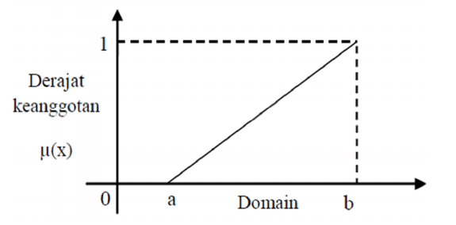
Gambar 2.1 Representasi Linear Naik
(a, 0) dan (b, 1) fungsi keanggotaannya adalah:
$\frac{y-y_{1}}{y_{2}-y_{2}}$ = $\frac{x-x_{2}}{x_{2}-x_{2}}$ $μ_{A}\left[x\right]-\left\{\begin{aligned}0 \\ \frac{x-a}{\begin{aligned}b-a \\ 1\end{aligned}}\end{aligned}\right.$ $x≤n$
$\frac{y-0}{1-0}$ = $\frac{x-a}{b-a}$ $a<x<b$
$y=\frac{x-a}{b-a}$ $x≥b$
- Representasi linear turun, yaitu garis lurus yang dimulai dari nilai domain dengan derajat keanggotaan tertinggi pada sisi kiri, kemudian bergerak turun ke nilai domain yang memiliki derajat keanggotaan lebih rendah. Representasi linier turun dapat dilihat pada Gambar dibawah ini.
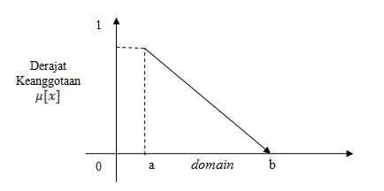
Gambar 2.2 Representasi Linear Turun
(a,1) dan (b,0) fungsi keanggotaannya adalah:
$\frac{y-y_{1}}{y_{2}-y_{2}}=\frac{x-x_{1}}{x_{2}-x_{2}}$ $μ_{A}\left[x\right]=\left\{\begin{aligned}1; \\ \frac{b-x}{b-a} \\ 0;\end{aligned}\right.;$ $x≤a$
$\frac{y-1}{0-1}=\frac{x-a}{b-a}$ $a<x<b$
$y-1=\frac{-(x-a)}{b-a}$ $x≥b$
$y=\frac{-x+a+b-a}{b-a}$
$y=\frac{b-x}{b-a}$

- Representasi Kurva Segitiga
Representasi kurva segitiga adalah gabungan antara representasi linear naik dan representasi linear turun. Seperti gambaar dibawah ini.
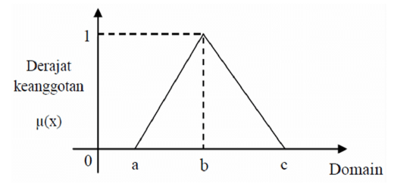
Gambar 2.3 Representasi Kurna Segitiga
Fungsi keanggotaannya adalah:
$μ_{A}\left[x\right]=\left\{\begin{aligned}0; \\ \frac{x-a}{\begin{aligned}b-a \\ \frac{b-x}{b-a}\end{aligned}} \\ 1;\end{aligned}\right.$ $x≤a atau x≥c$
$a<x<b$
$b<x<c$
$x=b$

Fuzzy Time Series (FST)
Konsep Fuzzy Time Series yang diperkenalkan oleh Chen (1996) melibatkan penggunaan himpunan fuzzy dari bilangan real sebagai data dalam proses peramalan. Perbedaan utama antara Fuzzy Time Series (FST) dan Time series Konvensional terletak pada jenis data yang digunakan. Pada FST, nilai-nilai yang digunakan direpresentasikan sebagai himpunan fuzzy yang berasal dari bilangan real, yang berhubungan dengan himpunan semesta yang telah ditentukan sebelumnya (Istiqara dkk, 2018).
Fuzzy Time Series atau disingkat FST adalah salah satu teknik peramalan yang menggunakan konsep fuzzy set sebagai dasar dalam proses perhitungannya. Metode ini menggunakan sistem peramalan yang mengidentifikasi pola dari data histori untuk memprediksi data yang akan datang. Fuzzy Time Series juga merupakan metode peramalan data yang menggunakan prinsip-prinsip fuzzy sebagai dasarnya. Secara kasar himpunan fuzzy dapat diartikan sebagai suatu kelas bilangan dengan batasan yang samar (Muhammad et al., 2021).
Langkah-langkah dalam menghitung metode Fuzzy Time Series berdasarkan algoritma Chen (1996) adalah sebagai berikut:
- Penentuan himpunan semesta (U) dengan menggunakan persamaan berikut:
$U=[D_{min},D_{max}]$ ....(2.1)
Di mana:
$U$ = Himpunan semesta dari data histori
$D_{min}$ = Data dengan nilai terendah (minimum)
$D_{max}$ = Data dengan nilai tertinggi (maksimum)

- Menentukan interval, yaitu membagi rentang nilai yang mungkin menjadi beberapa segmen dengan interval yang sama. Untuk memudahkan penentuan interval, dapata menggunakan persamaan Sturges seperti berikut:
$n$ = 1 + 3,3 log N ....(2.2)
Di mana:
$n$ = Banyaknya interval
$N$ = Jumlah periode data historis

- Penentuan panjang interval ($l$) dengan memanfaatkan rumus berikut:
$l=\frac{D_{max}-D_{min}}{n}$ ....(2.3)
Di mana:
Panjang $l$ = Setiap interval
$n$ = Banyak interval
Maka diperoleh beberapa interval dengan menggunakan persamaan berikut:
$u_{1}$ = [$D_{min};D_{min}+l$]
$u_{2}$ = [$D_{min}+l; D_{min}+2l$] ....(2.4)
........
$u_{n}$ = [$D_{min}+\left(n-1\right)l; D_{min}+nl$]

- Menetapkan himpunan fuzzy pada setiap interval. Himpunan fuzzy merupakan kelas bilangan dengan batasan yang tidak tegas. Jika $U$ merupakan himpunan semesta dengan $U=[u_{1},u_{2},u_{3}, …. , u_{p}]$, maka himpunan fuzzy $A_{i}$ dari $U$ dengan fungsi keanggotaan yang umumnya diungkapkan sebagai berikut:
$A_{i}=\frac{μ_{A_{i}}\left(μ_{i}\right)}{μ_{1}}$ + ... + $\frac{μ_{A_{i}}(μ_{p})}{μ_{p}}$ ....(2.5)
Di mana:
$A_{i}$ = Pendefinisian himpunan fuzzy ke-i
$μ_{A_{i}}$ = Fungsi keanggotaan dari himpunan fuzzy $A_{i}$
$μ_{A_{i}}(μ_{1})$ = derajat keanggotaan dari $u_{i}$ ke $A_{i}$
Di mana $μ_{A_{i}}\left(μ_{1}\right)∈\left[0,1\right]$ dan $1≤i≤p$
Nilai derajat keanggotaan dari $μ_{A_{i}}(μ_{1})$ ditentukan berdasarkan pedoman-pedoman berikut:
Aturan 1: Jika data historis ($X_{t}$) merupakan $u_{i}$, maka nilai derajat keanggotaan $u_{i}$ adalah 1 dan $u_{i+1}$ adalah 0,5. Derajat keanggotaan selain itu akan bernilai 0.
Aturan 2: Jika data historis ($X_{t}$) merupakan $u_{i},1<i<p$, maka nilai derajat keanggotaan $u_{i}$ adalah 1, untuk $u_{i-1}$ dan $u_{i+1}$ adalah 0,5. Serta jika selain itu maka akan bernilai 0.
Aturan 3: Jika data historis ($X_{t}$) merupakan $u_{p}$, maka nilai derajat keanggotaan $u_{p}$ adalah 1 dan $u_{i-1}$ adalah 0,5. Derajat keanggotaan selain itu akan bernilai 0.

- Melakukan proses Fuzzifikasi, yang mengubah data historis dari bentuk variabel numerik (non fuzzy) menjadi variabel linguistik (fuzzy) berdasarkan himpunan fuzzy yang telah ditentukan sebelumnya.
- Menentukan Fuzzy Logiz Relationship (FLR). FLR adalah hubungan antara data yang telah melalui proses fuzzifikasi pada data historis sebelumnya. Dua variabel fuzzifikasi yang berurutan, yaitu $A_{i}(t-1)$ dan $A_{i}(t)$ dapat dikonversi menjadi FLR dengan notasi $A_{i}→A_{j}$ dimana $A_{i}$ merupakan current state atau left hand side (LHS) dan $A_{j}$ merupakan next state atau right hand side (RHS).
- Penentuan kelompok Fuzzy Logic Relationship (FLRG). Hubungan dengan himpunan fuzzy yang sama pada sisi kiri (current state) akan dikelompokkan bersama. Kelompok-kelompok relasi ini akan membentuk FLRG. Contohnya seperti berikut:
$A_{i}→A_{j1}$
$A_{i}→A_{j2}$
..............
$A_{i}→A_{jn}$
Sehingga dikelompokkan seperti berikut ini:
$A_{i}→A_{j1},A_{j2},…,A_{jn}$ ....(2.6)
- Perhitungan Defuzzifikasi dengan Forecast dengan ketentuan sebagai berikut:
Aturan 1: Jika curret state dari himpunan fuzzy adalh $A_{i}$ dan FLRG $A_{i}$ pada suatu periode t tidak ada, misal $A_{i}→\#$, maka hasil peramalan untuk periode t+1 ($F_{t+1}$) adalah median dari $u_{i}(m_{i})$.
$F_{t+1}$ = $m_{i}$ ....(2.7)
Di mana:
$F_{t+1}$ = Hasil peramalan pada periode t+1 dengan curret state $A_{i}$
$m_{i}$ = Median ke-i
Aturan 2: Jika current state dari himpunan fuzzy adalah $A_{i}$ dan FLRG $A_{i}$ pada sautu periode t merupakan relasi one-to-one, misal $A_{i}→A_{j}$, maka hasil peramalan untuk periode t+1($F_{t+1}$) adalah median dari $u_{j}(m_{j})$. Peramalan dengan aturan 2 digambarkan dengan persamaan berikut:
$F_{t+1}$ = $m_{j}$ ....(2.8)
Di mana:
$m_{j}$ = Median ke-j
Aturan 3: Jika current state dari himpunan fuzzy adalah $A_{i}$ dan FLRG $A_{i}$ pada suatu periode t merupakan relasi one-to-many, misal $A_{i}→A_{j1},A_{j2},…,A_{jn}$, maka hasil peramalan untuk periode t+1($F_{t+1}$) adalah rata-rata dari median dari $u_{j1},u_{j2},…,u_{jn }(m_{j1},m_{j2},…,m_{jn})$. Peramalan dengan 3 aturan dijelaskan dengan persamaan berikut:
$F_{t+1}=\frac{\sum_{i=1}^{n}{m_{ji}}}{n}$ ....(2.9)
Di mana:
$m_{ji}$ = Median ke-ji
$n$ = Banyaknya relasi

Flowchart
Flowchart juga dikenal sebagai diagram alir, adalah jenis diagram yang menggambarkan algoritma atau langkah-langkah instruksi yang diatur secara berurutan dalam suatu sistem. Seorang analisis sistem menggunakan flowchart sebagai dokumen bukti untuk menjelaskan logika sistem yang akan dibangun kepada programmer. Dengan demikian, flowchart dapat membantu dalam menemukan solusi untuk masalah yang mungkin muncul saat membangun sistem. Pada dasarnya, flowchart menggunakan simbol-simbol yang mewakili berbagai proses. Garis penghubung digunakan untuk menghubungkan satu proses dengan proses berikutnya. Flowchart memungkinkan penggambaran urutan proses secara lebih jelas. Selain itu, dengan menggunakan flowchart, penambahan proses baru dapat dilakukan dengan mudah. Setelah flowchart selesai dibuat, tugas programmer adalah menerjemahkan desain logis tersebut ke dalam bentuk program dengan menggunakan bahasa pemrograman yang telah disepakati sebelumnya (Kus Indrani Listyoningrum et al., 2023).

BAB III
METODE PENELITIAN

Kerangka Penelitian
Kerangka penelitian merupakan struktur atau rancangan yang digunakan untuk mengatur alur dan komponen yang berkaitan dengan penelitian sebagai berikut.
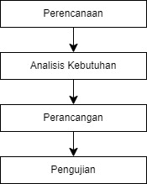
Gambar 3.1 Kerangka Penelitian

Perencanaan
Pada metodologi ini penulis melakukan penelitian dengan menggunakan dua teknik, yaitu kuantitatif dan kualitatif. Teknik kuantitatif melibatkan analisis data histori dan menghasilkan angka dalam bentuk data time series. Pengumpulan data dapat dilakukan melalui sumber primer (langsung dari penyiar data) dan sumber sekunder (melalui orang lain atau dokumen). Sementara itu, Teknik kualitatif melibatkan pendapat subjektif yang tidak dapat diungkapkan dalam bentuk angka atau nilai. Proses perencanaan berikut ini memperjelas tahap penelitian kualitatif dan kuantitatif. Langkah-langkah yang dilakukan sebagai berikut:
- Observasi
Dalam konteks penelitian ini, observasi merujuk pada proses mengamati dan menganalisis data kebutuhan darah di Palang Merah Indonesia Kota Medan. Observasi dilakukan untuk mengumpulkan informasi tentang pola, tren, dan fluktuasi kebutuhan darah dari masa lalu. Data kebutuhan darah tersebut dapat diperoleh melalui pengamatan langsung (sumber primer) atau melalui dokumen dan informasi yang ada (sumber sekunder). Observasi ini menjadi dasar untuk menerapkan metode Fuzzy Time Series dan melakukan peramalan kebutuhan darah di Palang Merah Indonesia Kota Medan. Observasi mewujudkan metode pengumpulan data yang digunakan adalah observasi langsung di Palang Merah Indonesia Kota Medan. Tujuan dari observasi ini adalah untuk mendapatkan data mengenai kondisi dan penjualan yang diperlukan dalam penelitian ini.
- Wawancara
Wawancara merupakan metode pengumpulan data yang digunakan untuk memperoleh informasi terkait dengan permasalahan yang ada. Sekaligus untuk mendapatkan data kebutuhan darah di Palang Merah Indonesia Kota Medan. Dengan menggunakan teknik wawancara ini, penulis dapat memperoleh informasi langsung dari pihak terkait di Palang Merah Indonesia Kota Medan tentang kebutuhan darah, dan pandangan mereka terhadap implementasi metode peramalan yang diusulkan. Penulis mewawancarain dengan Bapak Yogi salah satu petugas di Palang Merah Indonesia Kota Medan. Data yang dikumpulkan melalui wawancara akan menjadi sumber informasi yang berharga dalam penelitian ini.
- Sampel
Sampel merujuk pada sebagian dari keseluruhan objek yang menjadi fokus penelitian. Dalam kasus ini, sampel terdiri dari data penerimaan (kantong darah), data persediaan (kantong darah), dan data permintaan (kantong darah) golong darah A, B, AB dan O perbulannya dalam 5 tahun terakhir sampai saat ini.

Analisis Kebutuhan
- Teknik Pengumpulan Data
Teknik pengumpulan data adalah prosedur atau metode yang digunakan untuk mengumpulkan informasi atau data yang relevan dan valid untuk penelitian atau tujuan analisis lainnya. Teknik pengumpulan data pada sub bab ini menjelaskan mengenai langkah-langkah yang dilakukan dari awal penelitian hingga akhir sehingga mendapatkan hasil yang diinginkan. Teknik yang digunakan dalam penelitian ini yaitu sebagai berikut:
- Studi Pustaka
Dalam studi pustaka, penulis mengumpulkan dan membaca publikasi ilmiah, artikel jurnal, buku, dan laporan penelitian yang terkait dengan topik yang diteliti. Kemudian melakukan analisis kritis terhadap literatur tersebut, mengidentifikasi temuan atau argumen yang relevan, serta membandingkan dan mensintesis informasi yang diperoleh. Selain itu dilakukan pula pengumpulan informasi mengenai metode logika Fuzzy Time Series.
- Observasi
Pengertian observasi dalam konteks ini adalah kegiatan mengamati secara langsung aktivitas kebutuhan darah di Palang Merah Indonesia Kota Medan. Observasi ini melibatkan pengumpulan data mengenai pola kebutuhan darah, tren, fluktuasi, serta faktor-faktor yang mempengaruhi kebutuhan darah di PMI tersebut. Selama observasi, metode Fuzzy Time Series digunakan untuk melakukan peramalan kebutuhan darah. Fuzzy Time Series adalah metode peramalan yang menafaatkan logika Fuzzy untuk mengatasi ketidakpastian dan kompleksitas dalam data time series. Metode ini dapat memberikan hasil peramalan berupa nilai yang bersifat kabur atau tidak pasti.
- Wawancara
Melalui proses komunikasi interaktif antara peneliti dan pihak terkait di Palang Merah Indonesia Kota Medan, dengan tujuan untuk mendapatkan informasi yang relevan terkait kebutuhan darah di PMI tersebut, menggunakan metode Fuzzy Time Series dalam analisisnya. Dalam konteks ini, wawancara dilakukan dengan salah satu petugas PMI yang memiliki pengetahuan dan pengalaman terkait kebutuhan darah. Wawancara tersebut dilakukan untuk memperoleh pemahaman lebih mendalam tentang faktor-faktor yang mempengaruhi kebutuhan darah, dan penggunaan metode Fuzzy Time Series dalam analisis kebutuhan darah.
- Studi Dokumentasi
Studi dokumentasi merupakan proses mengumpulkan, mengakses, dan menganalisis dokumen atau catatan yang relevan dengan kebutuhan darah di PMI tersebut, dengan menggunakan metode Fuzzy Time Series. Dalam konteks ini, studi dokumentasi melibatkan pengumpulan sebagai dokumen seperti laporan, data histori atau catatan dari penerimaan, persediaan, dan permintaan darah, serta dokumen lain yang berhubungan dengan aktivitas kebutuhan darah di PMI Kota Medan.

Perancangan
- Peramalan/Prediksi (forecasting)
Peramalan/prediksi (forecasting) adalah upaya untuk memproyeksikan atau memprediksi apa yang mungkin terjadi di masa depan. Ini melibatkan kombinasi keterampilan dan pengetahuan dalam meramal peristiwa yang akan datang dengan menggunakan data histori dan berbagai model matematis. Dalam konteks bisnis, peramalan adalah upaya untuk memprediksi tingkat kebutuhan darah yang dapat disesuaikan dengan jumlah yang tepat. Proses peramalan didasarkan pada variabel peramalan yang terhubung dengan serangkaian data histori yang terkait dengan permintaan mendatang.
- Logika Fuzzy Time Series
Pada Langkah ini, penulis menerapkan metode Fuzzy Time Series untuk melakukan peramalan/prediksi terhadap data yang telah dikumpulkan pada tahap sebelumnya. Proses ini melibatkan serangkaian langkah-langkah dari metode fuzzy time series yang dikembangkan oleh Chen:
Langkah 1: Mendefinisikan himpunan semesta
Langkah 2: Membentuk semesta pembicaraan (U) untuk mementukan semesta pembicaraannya menggunakan rumus
U = [Dmin – D1, Dmax + D2] …(3.1)
Langkah 3: pembentukan interval dilakukan dengan membagi rentang nilai pembicaraan menjadi beberapa segmen dengan Panjang yang seragam. Untuk menentukan jumlah interval yang diperlukan, dapat menggunakan rumus berikut:
Sum of intervals = 1+3,33 log (n) …(3.2)
Setelah jumlah interval ditemukan, Langkah selanjutnya adalah menentukan panjang interval dengan menggunakan rumus
Intervals length = Dmax – Dmin ...(3.3)
Langkah 4: Mendefinisikan himpunan fuzzy dan fuzzifikasi data histori
Langkah 5: Menentukan hubungan logika fuzzy (FLR) dan Grup Hubungan Logika Fuzzy (FLRG)
Langkah 6: Menghitung peramalan /defuzzyfikasi

Pengujian
Dalam konteks pengujian, terdapat beberapa pendekatan yang dapat dilakukan untuk menguji validitas dan performa model atau sistem yang menggunakan metode Fuzzy Time Series. Pengujian bertujuan untuk memastikan bahwa model atau sistem yang dikembangkan dapat memberikan hasil yang akurat dan dapat dipercaya dalam situasi yang berbeda.

Rencana Pembahasan
Pada penentuan persediaan darah, seringkali muncul kendala akibata fluktuasi permintaan darah yang tidak dapat diprediksi. Hal ini menyebabkan PMI mengalami kendala dalam persediaan, dengan terkadang mengalami kekurang atau kelebihan persediaan darah pada waktu-waktu tertentu. Kekurangan persediaan menunjukkan tingginya permintaan Rumah Sakit atau Unit lain, namun stok darah di PMI mungkin kurang memadai. Sebaliknya, kelebihan persediaan darah menandakan rendahnya permintaan darah dari Rumah Sakit atau Unit lain, tetapi stok di PMI mungkin lebih cukup. Masalah ini juga dihadapi oleh PMI Kota Medan.

Flowchart Logika Fuzzy Time Series
Adapun flowchart logika Fuzzy Time Series yang ditunjukkan pada gambar berikut:
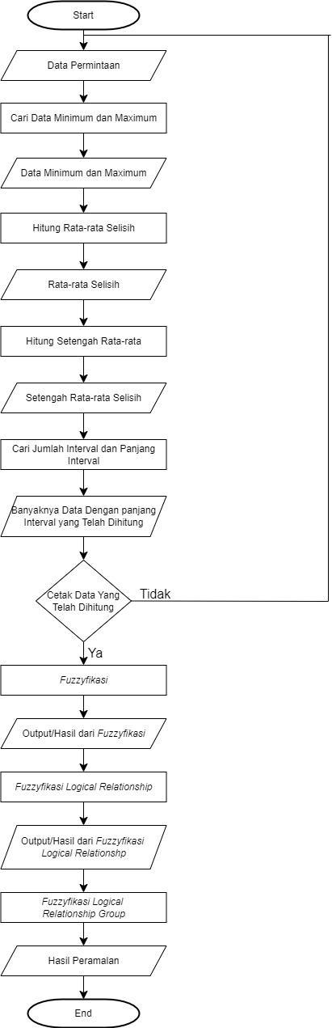
Gambar 3.2 Flowchart Fuzzy Time Series
Pada gambar diatas, menjelaskan alur dari perhitungan menggunakan metode fuzzy time series dimana data yang dibutuhkan merupakan data historis tahun-tahun sebelumnya. Data tersebut digunakan sebagai acuan untuk meramalkan data kebutuhan darah pada bulan selanjutnya dengan menentukan banyak dan panjang dari interval, setelah melakukan perhitungan data panjang interval maka dilakukan pengecekan data yang telah dihitung, jika data tidak sesuai maka proses akan di ulang kembali dari mulai pengimputan data permintaan. Namun, jika data sesuai maka proses akan berlanjut ke bagian fuzzyfikasi. Kemudian dari hasil tersebu ditentukan fuzzy logical relationship dan dieliminasi dengan fuzzy logical relationship groups untuk mencari data peramalan.

Lokasi Penelitian
Lokasi penelitian adalah tempat dimana seorang peneliti melakukan penelitian, terutama dalam menangkap fenomena atau penelitian yang sebenarnya terjadi pada tempat penelitian guna mendapatkan data penelitian yang akurat. Lokasi penelitian ini dilakukan di Palang Merah Indonesia Kota Medan yang terletak di Jl. Perintis Kemerdekaan No.37, Gaharu, Kec.Medan Tim., Kota Medan, Sumatera Utara 20232.

Waktu Penelitian
Tabel 3.1 Waktu Penelitian
No | Kegiatan | Februari | Maret | April | Mei | Juni | Juli | Agustus
1. | Pengajuan Judul
2. | Penyusunal Proposal
3. | Pengumpulan Data
4. | Analisis dan Pengujian
5. | Penuyusunan Laporan

Rencana Penerbitan

BAB IV
HASIL DAN PEMBAHASAN

Hasil Analisis Data Permintaan
Tabel 4.1 Data permintaan darah
TAHUN | A | B | AB | O
2021 | 12868 | 15668 | 3610 | 22261
2022 | 15549 | 19089 | 4387 | 27092
2023 | 17995 | 21578 | 4979 | 30456

Statistik Deskriptif
Tabel 4.2 Descriptive Statistics
 | N | Minimum | Maximum | Mean | Std. Deviation | Variance
A | 3 | 12868 | 17995 | 15470.67 | 2564.397 | 6576134.333
B | 3 | 15668 | 21578 | 18778.33 | 2967.223 | 8804410.333
AB | 3 | 3610 | 4979 | 4325.33 | 686.580 | 471392.333
O | 3 | 22261 | 30456 | 26603.00 | 4119.326 | 16968847.000
Valid N (listwise) | 3

Gambar 4.1 Descriptive Statistics

Hasil Pembahasan

Prediksi Fuzzy Time Series
- Menyiapkan Data

Tabel 4.3 Data permintaan per tahun
TAHUN | A | B | AB | O
2021 | 12868 | 15668 | 3610 | 22261
2022 | 15549 | 19089 | 4387 | 27092
2023 | 17995 | 21578 | 4979 | 30456
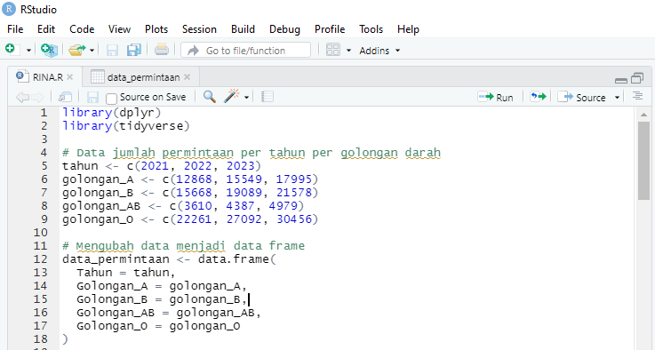
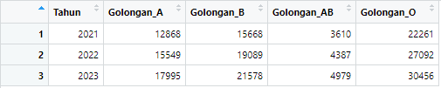
Gambar 4.2 Perhitungan data jumlah permintaan pertahun

- Membuat Interval Fuzzy
Fungsi ini bertugas untuk membagi rentang nilai data menjadi beberapa interval yang sama besar. Ini diperlukan untuk menetapkan batas-batas bagi setiap kategori fuzzy (misalnya, "Rendah", "Sedang", "Tinggi").

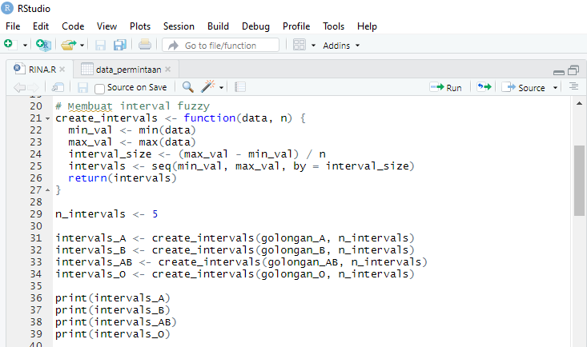
Gambar 4.3 Fungsi untuk membuat interval fuzzy.

- Menentukan jumlah interval fuzzy (n_intervals).
Jumlah interval fuzzy menentukan seberapa rinci kategori fuzzy yang ingin Anda gunakan. Misalnya, 5 interval dapat memberikan kategori seperti "Sangat Rendah", "Rendah", "Sedang", "Tinggi", "Sangat Tinggi". Disini kita menggunakan 5 interval, Menggunakan 5 interval dalam fuzzy time series membantu mengidentifikasi tren dan pola dalam data time series dengan cara yang informatif namun tetap sederhana. Ini memungkinkan kita untuk memahami bagaimana jumlah pendonor darah berubah dari waktu ke waktu dalam kategori fuzzy yang mudah diinterpretasikan.
- Menghitung interval fuzzy untuk setiap golongan darah berdasarkan data.
Dengan menggunakan fungsi create_intervals, kita dapat menghitung interval fuzzy untuk setiap golongan darah berdasarkan data yang tersedia.
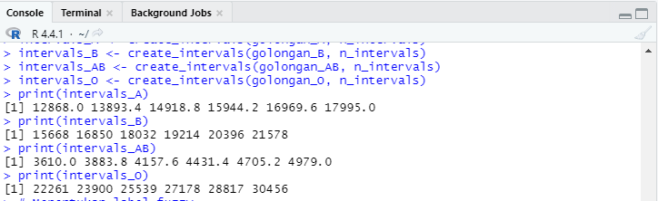
Gambar 4.4 Interval Fuzzy Time Series
- Menentukan batas maksimum dan minimum dari data permintaan setiap golongan darah golongan darah, data minimum maximum sudah ada sebelumnya didalam tabel statistic deskriptif sebelumnya.
GOLONGAN DARAH | MINIMUM | MAXIMUM
A | 12868 | 17995
B | 15668 | 21578
AB | 3610 | 4979
O | 22261 | 30456

- Menentukan lebar interval
$$lebar interval= \frac{batas maksimum-batas minimum}{jumlah interval}$$
- Interval 1: "Sangat Rendah"
- Interval 2: "Rendah"
- Interval 3: "Sedang"
- Interval 4: "Tinggi"
- Interval 5: "Sangat Tinggi"
GOLONGAN DARAH A
$$lebar interval=\frac{17995-12868}{5}=\frac{5127}{5}=1025,4$$
Interval golongan A
$μ_{1}= [12868.0, 13893.4)$
$μ_{2}= [13893.4, 14918.8)$
$μ_{3}= [14918.8, 15944.2)$
$μ_{4}= [15944.2, 16969.6)$
$μ_{5}= [16969.6, 17995.0]$

GOLONGAN DARAH B
$$lebar interval=\frac{21578-15668}{5}=\frac{5910}{5}=1182$$
Interval golongan B
$μ_{1}= [15668, 16850)$
$μ_{2}= [16850, 18032)$
$μ_{3}= [18032, 19214)$
$μ_{4}= [19214, 20396)$
$μ_{5}= [20396, 21578]$

GOLONGAN DARAH AB
$$lebar interval=\frac{4979-3610}{5}=\frac{1369}{5}=273,8$$
Interval golongan AB
$μ_{1}= [3610.0, 3883.8)$
$μ_{2}= [3883.8, 4157.6)$
$μ_{3}= [4157.6, 4431.4)$
$μ_{4}= [4431.4, 4705.2)$
$μ_{5}= [4705.2, 4979.0]$

GOLONGAN DARAH AB
$$lebar interval=\frac{30456-22261}{5}=\frac{8195}{5}=1639$$
Interval golongan O
$μ_{1}= [22261, 23900)$
$μ_{2}= [23900, 25539)$
$μ_{3}= [25539, 27178)$
$μ_{4}= [27178, 28817)$
$μ_{5}= [28817, 30456]$

- Menentukan Label Fuzzy
Mendefinisikan label fuzzy yang akan digunakan untuk mengkategorikan data. Mendefinisikan label fuzzy sangat penting dalam fuzzy time series karena membantu dalam:
- Mempermudah interpretasi dan analisis data.
- Mengurangi kompleksitas data numerik.
- Mendukung pembangunan aturan fuzzy dan prediksi.
- Meningkatkan keterbacaan dan komunikatif dalam pelaporan.
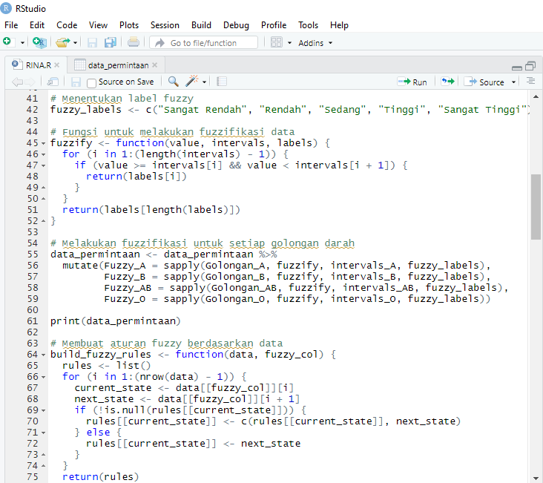
Gambar 4.5 Label Fuzzy

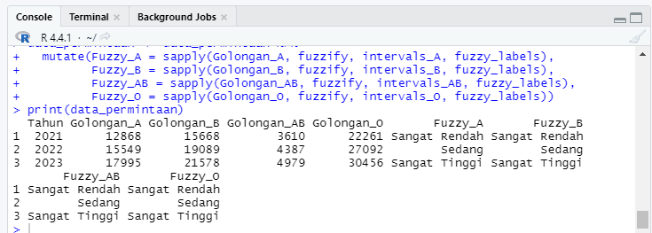
Gambar 4.6 Interval Label Fuzzy data permintaan

Konversi setiap nilai data ke dalam bentuk fuzzy berdasarkan interval yang telah ditentukan.
- Golongan Darah A :
- Tahun 2021 (12868): Terletak di interval 1 → "Sangat Rendah"
- Tahun 2022 (15549): Terletak di interval 3 → "Sedang"
- Tahun 2023 (17995): Terletak di interval 5 → "Sangat Tinggi"
- Golongan Darah B :
- Tahun 2021 (15668): Terletak di interval 1 → "Sangat Rendah"
- Tahun 2022 (19089): Terletak di interval 3 → "Sedang"
- Tahun 2023 (21578): Terletak di interval 5 → "Sangat Tinggi"
- Golongan Darah AB :
- Tahun 2021 (3610): Terletak di interval 1 → "Sangat Rendah"
- Tahun 2022 (4387): Terletak di interval 3 → "Sedang"
- Tahun 2023 (4979): Terletak di interval 5 → "Sangat Tinggi"
- Golongan Darah O :
- Tahun 2021 (22261): Terletak di interval 1 → "Sangat Rendah"
- Tahun 2022 (27092): Terletak di interval 3 → "Sedang"
- Tahun 2023 (30456): Terletak di interval 5 → "Sangat Tinggi"
Tabel 4.4 Interval Label Fuzzy data permintaan
TAHUN | A | B | AB | O
2021 | 12868  SANGAT RENDAH | 15668  SANGAT RENDAH | 3610  SANGAT RENDAH | 22261  SANGAT RENDAH
2022 | 15549  SEDANG | 19089  SEDANG | 4387  SEDANG | 27092  SEDANG
2023 | 17995  SANGAT TINGGI | 21578  SANGAT TINGGI | 4979  SANGAT TINGGI | 30456  SANGAT TINGGI

- Membuat Aturan Fuzzy Berdasarkan Data
Membuat aturan fuzzy berdasarkan transisi antar kategori fuzzy dalam data. Membuat aturan fuzzy berdasarkan transisi antar kategori fuzzy dalam data berfungsi untuk menangkap pola temporal dalam data time series. Aturan fuzzy ini kemudian digunakan untuk memprediksi nilai masa depan berdasarkan kategori fuzzy masa lalu.

Identifikasi Transisi untuk Setiap Golongan Darah:
- Golongan Darah-A :
- 2021 ke 2022 : Sangat Rendah → Sedang
- 2022 ke 2023: Sedang → Sangat Tinggi
- Golongan Darah-B:
- 2021 ke 2022: Sangat Rendah → Sedang
- 2022 ke 2023: Sedang → Sangat Tinggi
- Golongan Darah-AB:
- 2021 ke 2022: Sangat Rendah → Sedang
- 2022 ke 2023: Sedang → Sangat Tinggi
- Golongan Darah-O:
- 2021 ke 2022: Sangat Rendah → Sedang
- 2022 ke 2023: Sedang → Sangat Tinggi

- Melakukan Prediksi Berdasarkan Aturan Fuzzy
Membuat fungsi untuk memprediksi kategori fuzzy berikutnya berdasarkan aturan fuzzy yang telah dibuat. Setelah mengidentifikasi semua hubungan fuzzy, kelompokkan hubungan ini ke dalam kelompok hubungan fuzzy (FLRG) untuk menyederhanakan prediksi.
Golongan Darah | FLRG
A | FLRG 1 : Sangat Rendah → Sedang
A | FLRG 2 : Sedang → Sangat Tinggi
B | FLRG 1 : Sangat Rendah → Sedang
B | FLRG 2 : Sedang → Sangat Tinggi
AB | FLRG 1 : Sangat Rendah → Sedang
AB | FLRG 2 : Sedang → Sangat Tinggi
O | FLRG 1 : Sangat Rendah → Sedang
O | FLRG 2 : Sedang → Sangat Tinggi

- Melakukan Prediksi untuk Tahun Berikutnya
Menggunakan fungsi prediksi untuk memperkirakan kategori fuzzy jumlah pendonor untuk tahun berikutnya.
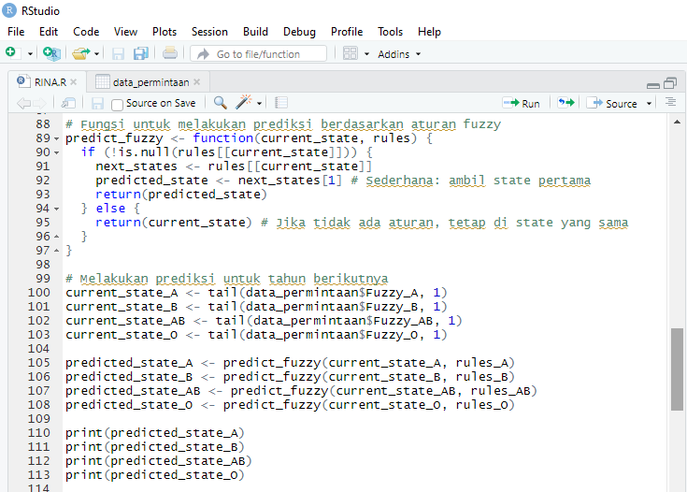
Gambar 4.7 Prediksi Fuzzy Time Series

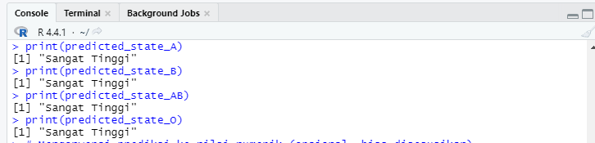
Gambar 4.8 Prediksi jumlah permintaan dalam kategori sangat tinggi

Berdasarkan hasil, bahwa pada tahun 2024 prediksi jumlah permintaan darah akan dalam kategori sangat tinggi untuk semua golongan darah yaitu A, B, AB, O

- Mengonversi Prediksi ke Nilai Numerik
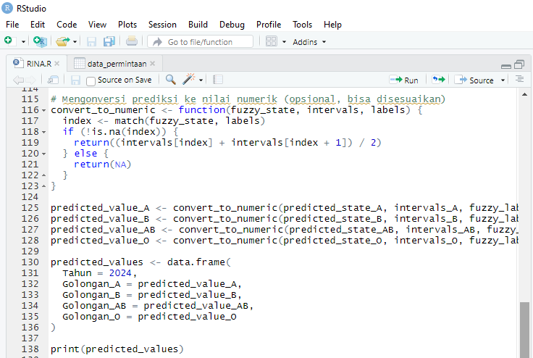
Gambar 4.9 Mengonversi kategori fuzzy hasil prediksi ke dalam nilai numerik untuk tahun 2024.

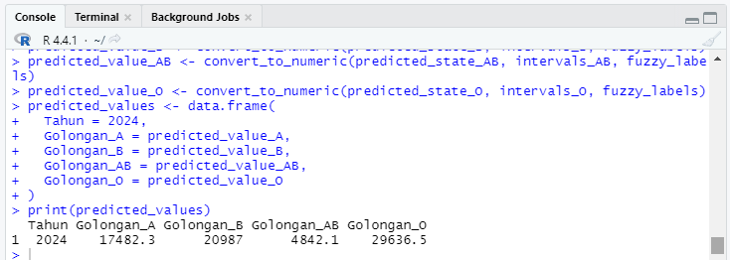
Gambar 4.10 Prediksi value time series
- Golongan Darah-A:
- Prediksi Fuzzy: Sangat Tinggi
- Interval " Sangat Tinggi": $16969.6-17995.0$
- Nilai Tengah (MOM): $\frac{16969.6+17995.0}{2}=17482,3$
- Golongan Darah-B:
- Prediksi Fuzzy: Sangat Tinggi
- Interval " Sangat Tinggi ": $20396- 21578$
- Nilai Tengah (MOM): $\frac{20396+21578}{2}=20987$
- Golongan Darah-AB:
- Prediksi Fuzzy: Sangat Tinggi
- Interval " Sangat Tinggi ": $4705.2-4979.0$
- Nilai Tengah (MOM): $\frac{4705.2+4979.0}{2}=4842,1 ≈4842$
- Golongan Darah-O:
- Prediksi Fuzzy: Sangat Tinggi
- Interval " Sangat Tinggi ": $28817- 30456$
- Nilai Tengah (MOM): $\frac{28817+30456}{2}=29636,5≈29637$
Berdasarkan hasil berikut maka prediksi permintaan darah pada tahun 2024 adalah sebagai berikut :
Tabel 4.5 Hasil Prediksi golongan darah
Golongan darah | Prediksi 2024 | Kategori
A | 17.482 | Sangat Tinggi
B | 20.987 | Sangat Tinggi
AB | 4.842 | Sangat Tinggi
O | 29.637 | Sangat Tinggi

Berdasarkan hasil prediksi bahwa pada tahun 2024 jumlah permintaan setiap golongan darah mengalami penurunan dari tahun sebelumnya yaitu 2023 walaupun tetap dalam kategori sangat tinggi.

Menghitung Akurasi
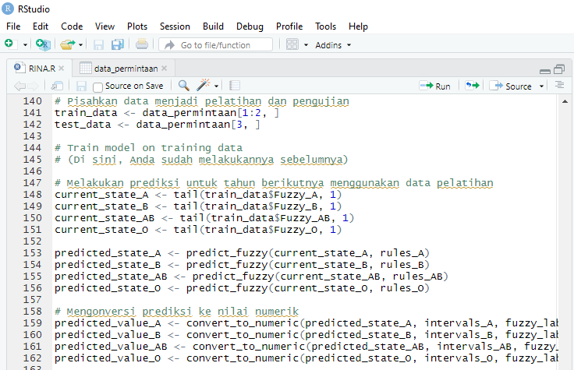
Gambar 4.11 Menghitung Akurasi

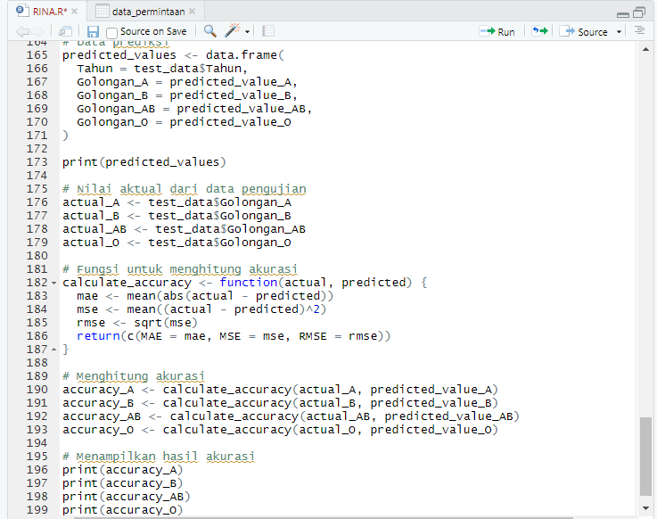
Gambar 4.12 Nilai actual dari data pengujian

- Pisahkan Data Menjadi Pelatihan dan Pengujian
Membagi data menjadi data pelatihan (2 tahun pertama) dan data pengujian (tahun terakhir).
Data Pelatih
TAHUN | A | B | AB | O
2021 | 12868 | 15668 | 3610 | 22261
2022 | 15549 | 19089 | 4387 | 27092
Data penguji
TAHUN | A | B | AB | O
2023 | 17995 | 21578 | 4979 | 30456

- Melakukan Prediksi untuk Tahun Berikutnya Menggunakan Data Pelatihan.
Menggunakan data pelatihan untuk memprediksi kategori fuzzy jumlah pendonor untuk tahun berikutnya.
$$lebar interval= \frac{batas maksimum-batas minimum}{jumlah interval}$$
- Interval 1: "Sangat Rendah"
- Interval 2: "Rendah"
- Interval 3: "Sedang"
- Interval 4: "Tinggi"
- Interval 5: "Sangat Tinggi"
GOLONGAN DARAH A
$$lebar interval=\frac{15549-12868}{5}=\frac{5127}{5}=536,2$$
Interval golongan A
$μ_{1}= [12868.0, 13404,2)$
$μ_{2}= [13404,2, 15549)$
$μ_{3}= [15549, 14476)$
$μ_{4}= [14476 , 15012.8)$
$μ_{5}= [15012.8, 15549]$

GOLONGAN DARAH B
$$lebar interval=\frac{19089-15668}{5}=\frac{3421}{5}=684,2$$
Interval golongan B
$μ_{1}= [15668, 16352,2)$
$μ_{2}= [16352,2, 17036,4)$
$μ_{3}= [17036,4, 17720,6)$
$μ_{4}= [17720,6, 18404,8)$
$μ_{5}= [18404,8, 19089]$

GOLONGAN DARAH AB
$$lebar interval=\frac{4387-3610}{5}=\frac{777}{5}=155,4$$
Interval golongan AB
$μ_{1}= [3610.0, 3765,4)$
$μ_{2}= [3765,4, 3920,8)$
$μ_{3}= [3920,8, 4076,2)$
$μ_{4}= [4076,2, 4231,6)$
$μ_{5}= [4231,6, 4387]$

GOLONGAN DARAH O
$$lebar interval=\frac{27092-22261}{5}=\frac{4831}{5}=966,2$$
Interval golongan O
$μ_{1}= [22261, 23227,2)$
$μ_{2}= [23227,2, 24193,4)$
$μ_{3}= [24193,4, 25159,6)$
$μ_{4}= [25159,6, 26125,8)$
$μ_{5}= [26125,8, 27092]$
Konversi setiap nilai data ke dalam bentuk fuzzy berdasarkan interval yang telah ditentukan
- Golongan Darah A :
- Tahun 2021 (12868): Terletak di interval 1 → "Sangat Rendah"
- Tahun 2022 (15549): Terletak di interval 5 → "Sangat Tinggi"
- Golongan Darah B :
- Tahun 2021 (15668): Terletak di interval 1 → "Sangat Rendah"
- Tahun 2022 (19089): Terletak di interval 5 → "Sangat Tinggi"
- Golongan Darah AB :
- Tahun 2021 (3610): Terletak di interval 1 → "Sangat Rendah"
- Tahun 2022 (4387): Terletak di interval 5 → "Sangat Tinggi"
- Golongan Darah O :
- Tahun 2021 (22261): Terletak di interval 1 → "Sangat Rendah"
- Tahun 2022 (27092): Terletak di interval 5 → "Sangat Tinggi"
Golongan Darah | FLRG
A | FLRG 1 : Sangat Rendah → Sangat Tinggi
B | FLRG 1 : Sangat Rendah → Sangat Tinggi
AB | FLRG 1 : Sangat Rendah → Sangat Tinggi
O | FLRG 1 : Sangat Rendah → Sangat Tinggi

- Mengonversi Prediksi ke Nilai Numerik
Mengonversi hasil prediksi fuzzy menggunakan data pelatihan ke nilai numerik dan menyimpannya dalam data frame.
- Golongan Darah-A:
- Prediksi Fuzzy: Sangat Tinggi
- Interval " Sangat Tinggi": $15012.8-15549$
- Nilai Tengah (MOM): $\frac{15012.8+ 15549}{2}=15280,9 ≈15281$
- Golongan Darah-B:
- Prediksi Fuzzy: Sangat Tinggi
- Interval " Sangat Tinggi ": $18404,8- 19089$
- Nilai Tengah (MOM): $\frac{18404,8+ 19089}{2}=18746,5 ≈18747$
- Golongan Darah-AB:
- Prediksi Fuzzy: Sangat Tinggi
- Interval " Sangat Tinggi ": $4231,6- 4387$
- Nilai Tengah (MOM): $\frac{4231,6+4387}{2}=4314,3 ≈4313$
- Golongan Darah-O:
- Prediksi Fuzzy: Sangat Tinggi
- Interval " Sangat Tinggi ": $26125,8- 27092$
- Nilai Tengah (MOM): $\frac{26125,8+27092}{2}=26608,9≈26609$
- Menampilkan Nilai Aktual dari Data Pengujian
Menyimpan nilai aktual dari data pengujian untuk perbandingan dengan hasil prediksi.
- Golongan Darah-A:
- Data Aktual: 17995
- Data Prediksi: $15281$
$$MAE= \left|\left.17995-15281\right|=2714\right.$$
$$MSE= {(17995-15281)}^{2}=7365796$$
$$MAPE= \left(\frac{ \left|\left.17995-15281\right|\right.}{17995}\right)×100\%=15\%$$
- Golongan Darah-B
- Data Aktual: 21578
- Data Prediksi: $18747$
$$MAE= \left|\left.21578-18747\right|=2831\right.$$
$$MSE= {\left(21578-18747\right)}^{2}=8014561$$
$$MAPE= \left(\frac{ \left|\left.21578-18747\right|\right.}{21578}\right)×100\%=13\%$$

Golongan Darah-AB:

Data Aktual: 4979

Data Prediksi: $4313$
$$MAE= \left|\left.4979-4313\right|=666\right.$$
$$MSE= {(4979-4313)}^{2}=443556$$
$$MAPE= \left(\frac{ \left|\left.4979-4313\right|\right.}{4979}\right)×100\%=13\%$$

Golongan Darah-O:

Data Aktual: 30456

Data Prediksi: $26609$
$$MAE= \left|\left.30456-26609\right|=3.847\right.$$
$$MSE= {(30456-26609)}^{2}=14799409$$
$$MAPE= \left(\frac{ \left|\left.30456-26609\right|\right.}{30456}\right)×100\%=12\%$$
- Fungsi untuk Menghitung Akurasi
Membuat fungsi untuk menghitung akurasi prediksi dengan menggunakan tiga metrik: MAE. MSE, MAPE
- Golongan Darah-A:
$$MAE= \left|\left.17995-15281\right|=2714\right.$$
$$MSE= {(17995-15281)}^{2}=7365796$$
$$MAPE= \left(\frac{ \left|\left.17995-15281\right|\right.}{17995}\right)×100\%=15\%$$
- Golongan Darah-B
$$MAE= \left|\left.21578-18747\right|=2831\right.$$
$$MSE= {\left(21578-18747\right)}^{2}=8014561$$
$$MAPE= \left(\frac{ \left|\left.21578-18747\right|\right.}{21578}\right)×100\%=13\%$$

Golongan Darah-AB:
$$MAE= \left|\left.4979-4313\right|=666\right.$$
$$MSE= {(4979-4313)}^{2}=443556$$
$$MAPE= \left(\frac{ \left|\left.4979-4313\right|\right.}{4979}\right)×100\%=13\%$$

Golongan Darah-O:
$$MAE= \left|\left.30456-26609\right|=3.847\right.$$
$$MSE= {(30456-26609)}^{2}=14799409$$
$$MAPE= \left(\frac{ \left|\left.30456-26609\right|\right.}{30456}\right)×100\%=12\%$$
- Menghitung Akurasi
Menghitung akurasi prediksi untuk setiap golongan darah dan menampilkannya.
Tabel 4.6 Tabel akurasi prediksi dengan RMSE
GOLONGAN DARAH | MSE | MAE | MAPE
A | $$7365796$$ | $$2714$$ | 15%
B | $$8014561$$ | $$2831$$ | 13%
AB | $$443556$$ | $$666$$ | 13%
O | $$14799409$$ | $$3.847$$ | 12%

Analisis Hasil

Golongan Darah AB memiliki MAE dan MSE yang rem tiba bids doslnys, MSE yang besar, dan MAPE yang moderat, menunjukkan prediksi cukup akurat namun ada variasi yang harus diperhatikan.

Golongan Darah-O memiliki MAPE yang lebih tinggi, serta MAPE yang lebih besar, menunjukkan bahwa prediksi untuk golongan darah O kurang akurat dibandingkan yang lain.

BAB V
KESIMPULAN DAN SARAN

Kesimpulan
Tabel 5.1 Hasil prediksi jumlah permintaan darah pada tahun 2024
Golongan darah | Prediksi 2024 | Kategori
A | 17.482 | Sangat Tinggi
B | 20.987 | Sangat Tinggi
AB | 4.842 | Sangat Tinggi
O | 29.637 | Sangat Tinggi

- Golongan AB memiliki nilai RMSE yang paling rendah yaitu 136.90, menunjukkan bahwa model Anda lebih akurat dalam memprediksi golongan darah AB dibandingkan dengan golongan darah lainnya.
- Golongan O memiliki nilai RMSE yang paling tinggi yaitu 819,5, menunjukkan bahwa model Anda kurang akurat dalam memprediksi golongan darah O dibandingkan dengan golongan darah lainnya.

Saran
PMI mampu menyediakan data dalam hitungan waktu yang lebih sedikit agar mudah melaksanakan pendataan dalam data permintaan darah sehingga PMI dapat memiliki perhitungan data permintaan darah yang lebih efektif terhadap prediksinya.

DAFTAR PUSTAKA

Ardinansyah, R. (2018). Implementasi Metode Fuzzy Time Series untuk prediksi kebutuhan bahan baku pokok produk makanan pada kedai dampizza. JATI (Jurnal Mahasiswa Teknik Informatika), 2(1), 275–282. https://ejournal.itn.ac.id/index.php/jati/article/view/1280
Elfajar, A. B., Setiawan, B. D., & Dewi, C. (2017). Peramalan Jumlah Kunjungan Wisatawan Kota Batu Menggunakan Metode Time Invariant Fuzzy Time Series. Jurnal Pengembangan Teknologi Informasi Dan Ilmu Komputer (J-PTIIK) Universitas Brawijaya, 1(2), 85–94.
Furqan, M., R, R. K., & Fauzi, A. (2020). Application of Smart Environment With Fuzzy Logic Method Based on Internet of Things. Jurnal Infokum, 9(1), 82–90.
Hernita Ulfatimah. (2020). Implementasi Tabungan Baitullah Ib Hasanah Dan Variasi Akad Pada Pt. Bni Syariah Kantor Cabang Pekanbaru. In Skripsi (Issue 201310200311137).
Istiqara dkk, K. (2018). Prediksi Kebutuhan Air PDAM Kota Malang Menggunakan Metode Fuzzy Time Series Dengan Algoritma Genetika. Jurnal Pengembangan Teknologi Informasi Dan Ilmu Komputer, 2(1), 133–142.
Juliana, E., & Kurniawan, R. (2021). Implementasi Metode Fuzzy Tsukamoto Dalam Memprediksi Jumlah Produksi Tmg. Jurnal Ilmiah ILKOMINFO - Ilmu Komputer & Informatika, 4(1), 9–15. https://doi.org/10.47324/ilkominfo.v4i1.107
Khairina, N. (2017). Analisis Fungsi Keanggotaan Fuzzy Tsukamoto Dalam Menentukan Status Kesehatan Tubuh Seseorang. SinkrOn, 1(1), 19. https://doi.org/10.33395/sinkron.v1i1.5
Kus Indrani Listyoningrum, Danise Yunaini Fenida, & Nurhasan Hamidi. (2023). Inovasi Berkelanjutan dalam Bisnis: Manfaatkan Flowchart untuk Mengoptimalkan Nilai Limbah Perusahaan. Jurnal Informasi Pengabdian Masyarakat, 1(4), 100–112. https://doi.org/10.47861/jipm-nalanda.v1i4.552
Larasathi, I. G. A. I. S., Estiyanti, N. M., & Satwika, I. P. (2020). Sistem Informasi Usulan Anggaran Dana Desa Berbasis Web Di Kantor Desa Petang. Jurnal Teknologi Informasi Dan Komputer, 6(2), 156–163.
Muhammad, M., Wahyuningsih, S., & Siringoringo, M. (2021). Peramalan Nilai Tukar Petani Subsektor Peternakan Menggunakan Fuzzy Time Series Lee. Jambura Journal of Mathematics, 3(1), 1–15. https://doi.org/10.34312/jjom.v3i1.5940
Nasution, V. M., & Prakarsa, G. (2020). Optimasi Produksi Barang Menggunakan Logika Fuzzy Metode Mamdani. Jurnal Media Informatika Budidarma, 4(1), 129. https://doi.org/10.30865/mib.v4i1.1719
Prasetyaningrum, P. T., Subayu, A., Mustaqim, A., Safira, D. A., Irawan, H., Afandi, O. F., Saputra, O. T., Saputra, P. C., Latifah, R., Okta, S., & Aristi, W. (2019). Penerapan Metode Logika Fuzzy Tsukomoto Untuk Memprediksi Pemasaran Omah Jamu. In Jurnal Sistem Cerdas (Vol. 2, Issue 1).
Puspitasari, N., Prafanto, A., Ansyori, A., Wati, M., & Septiarini, A. (2022). Fuzzy Tsukamoto untuk Memprediksi Estimasi Persediaan Darah. Journal MIND Journal | ISSN, 7(2), 188–203. https://doi.org/10.26760/mindjournal.v7i2.188-203
Putra G, A., Tiro, M. A., & Aidid, M. K. (2019). Metode Boostrap dan Jackknife dalam Mengestimasi Parameter Regresi Linear Ganda (Kasus: Data Kemiskinan Kota Makassar Tahun 2017). VARIANSI: Journal of Statistics and Its Application on Teaching and Research, 1(2), 32. https://doi.org/10.35580/variansiunm12895
Rahmatulloh, A., & Husen, -. (2017). Sistem Informasi Manajemen Anggaran (Simangga) Perguruan Tinggi Berbasis Web (Studi Kasus : Universitas Siliwangi). Jurnal Edukasi Dan Penelitian Informatika (JEPIN), 3(2), 89. https://doi.org/10.26418/jp.v3i2.22512
Rifanti, U. M., Pujiharsono, H., & Pradana, Z. H. (2023). Implementasi Logika Fuzzy Pada Penilaian Kegiatan Merdeka Belajar Kampus Merdeka (MBKM). JST (Jurnal Sains Dan Teknologi), 12(1), 250–260. https://doi.org/10.23887/jstundiksha.v12i1.50057
Saputri, R. a F. (2019). Penerapan Metode Fuzzy Time Series Untuk Prediksi Penjualan Berbasis Web Pada Toko Grosir 3 Roda Sengkaling. JATI (Jurnal Mahasiswa Teknik Informatika), 3(1), 290–297. https://ejournal.itn.ac.id/index.php/jati/article/download/1391/1247
Suherman, Y. (2017). Sistem Aplikasi Bank Darah Pada Palang Merah Indonesia Payakumbuh. Jurnal Sains Dan Informatika, 3(1), 22. https://doi.org/10.22216/jsi.v3i1.2329
Ulvah, P. M. (2018). Kajian Tafsir Surat Al-’Alaq Ayat 1-5 Dalam Kitab Al Munir Dengan Metode Tafsir Konvensional Dan Kontekstualisasinya Pada Zaman Sekarang. Jurnal Ilmiah Mahasiswa Raushan Fikr, 7(2), 219–227. https://doi.org/10.24090/jimrf.v7i2.2520
Yunizar Ritonga, Tia Anggaraini Silalahi, Mhd Nuryansyah Nugraha, & Usiono Usiono. (2023). Menerapkan PHBS Dalam Kegiatan Jumbara di Pancur Batu. Jurnal Ilmiah Kedokteran Dan Kesehatan, 3(1), 146–153. https://doi.org/10.55606/klinik.v3i1.2271

